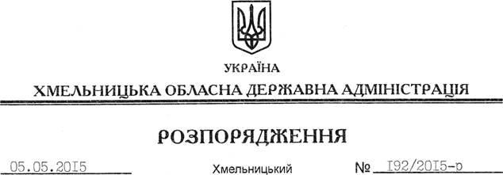

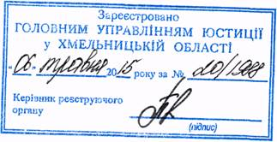

Про відкриття навігації на водних об’єктах Хмельницької області у 2015 році

На підставі статті 6 Закону України “Про місцеві державні адміністрації”, статті 67 Водного кодексу України, Правил користування маломірними (малими) суднами на водних об’єктах Хмельницької області, затверджених рішенням сімнадцятої сесії п’ятого скликання обласної ради від 01 жовтня 2008 року № 16-17/2008:
1. Навігацію для маломірних (малих) суден на водних об’єктах Хмельницької області відкрити з 15 травня 2015 року і закрити з початком льодових утворень.
2. Районним державним адміністраціям, рекомендувати виконавчим комітетам міських, сільських, селищних рад довести до відома власників маломірних (малих) суден, що експлуатація та стоянка суден, які не зареєстровані та не пройшли щорічного технічного огляду, без нанесених бортових номерів на водних об’єктах забороняється.
3. Це розпорядження набуває чинності після державної реєстрації у Головному територіальному управлінні юстиції в області, з моменту його оприлюднення.
4. Контроль за виконанням цього розпорядження покласти на заступника голови облдержадміністрації відповідно до розподілу обов’язків.

Голова адміністрації М.Загородний

